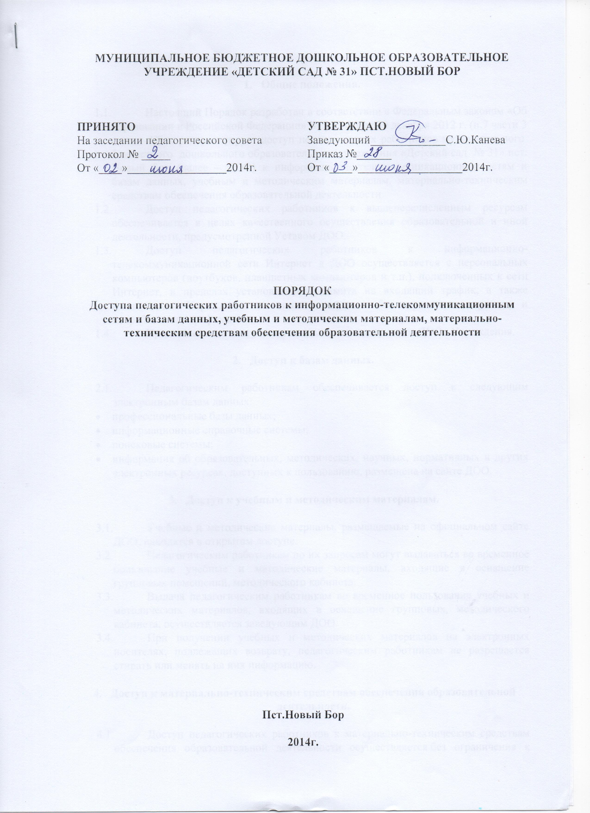

- Общие положения.

  - Настоящий Порядок разработан в соответствии с Федеральным законом «Об образовании в Российской Федерации» № 273-ФЗ от 29 декабря 2012 г. (п.7 части 3 статьи 47) и регламентирует доступ педагогических работников муниципального бюджетного дошкольного образовательного учреждения «Детский сад № 31» пст. Новый Бор (далее – ДОО) к информационно-телекоммуникационным сетям и базам данных, учебным и методическим материалам, материально-техническим средствам обеспечения образовательной деятельности.
  - Доступ педагогических работников к вышеперечисленным ресурсам обеспечивается в целях качественного осуществления образовательной и иной деятельности, предусмотренной Уставом ДОО.
  - Доступ педагогических работников к информационно-телекоммуникационной сети Интернет в ДОО осуществляется с персональных компьютеров (ноутбуков, планшетных компьютеров и т.п.), подключенных к сети Интернет, в пределах установленного лимита на входящий трафик, а также возможности Учреждения по оплате трафика / без ограничения времени и потребленного трафика.
  - Предоставление доступа осуществляется заведующим ДОО Учреждения.

- Доступ к базам данных.

  - Педагогическим работникам обеспечивается доступ к следующим электронным базам данных:
- профессиональные базы данных;
- информационные справочные системы;
- поисковые системы;
- информация об образовательных, методических, научных, нормативных и других электронных ресурсах, доступных к пользованию, размещена на сайте ДОО.

- Доступ к учебным и методическим материалам.

  - Учебные и методические материалы, размещаемые на официальном сайте ДОО, находятся в открытом доступе.
  - Педагогическим работникам по их запросам могут выдаваться во временное пользование учебные и методические материалы, входящие в оснащение групповых помещений, методического кабинета.
  - Выдача педагогическим работникам во временное пользование учебных и методических материалов, входящих в оснащение групповых, методического кабинета, осуществляется заведующим ДОО.
  - При получении учебных и методических материалов на электронных носителях, подлежащих возврату, педагогическим работникам не разрешается стирать или менять на них информацию.

- Доступ к материально-техническим средствам обеспечения образовательной деятельности.

  - Доступ педагогических работников к материально-техническим средствам обеспечения образовательной деятельности осуществляется без ограничения к помещениям и местам проведения совместной деятельности в детьми на все время пребывания детей в ДОО.
  - Использование движимых (переносных) материально-технических средств обеспечения образовательной деятельности осуществляется педагогическим работником только с разрешения лица, ответственного за сохранность и правильное использование соответствующих средств.
  - Для копирования или тиражирования учебных и методических материалов педагогические работники имеют право пользоваться копировальным автоматом.
  - Для распечатывания учебных и методических материалов педагогические работники имеют право пользоваться принтером. Педагогический работник может распечатать на принтере не более 100 страниц формата А4 в квартал.
Накопители информации (CD-диски, флеш-накопители, карты памяти), используемые педагогическими работниками при работе с компьютерной информацией, предварительно должны быть проверены на отсутствие вредоносных компьютерных программ.

